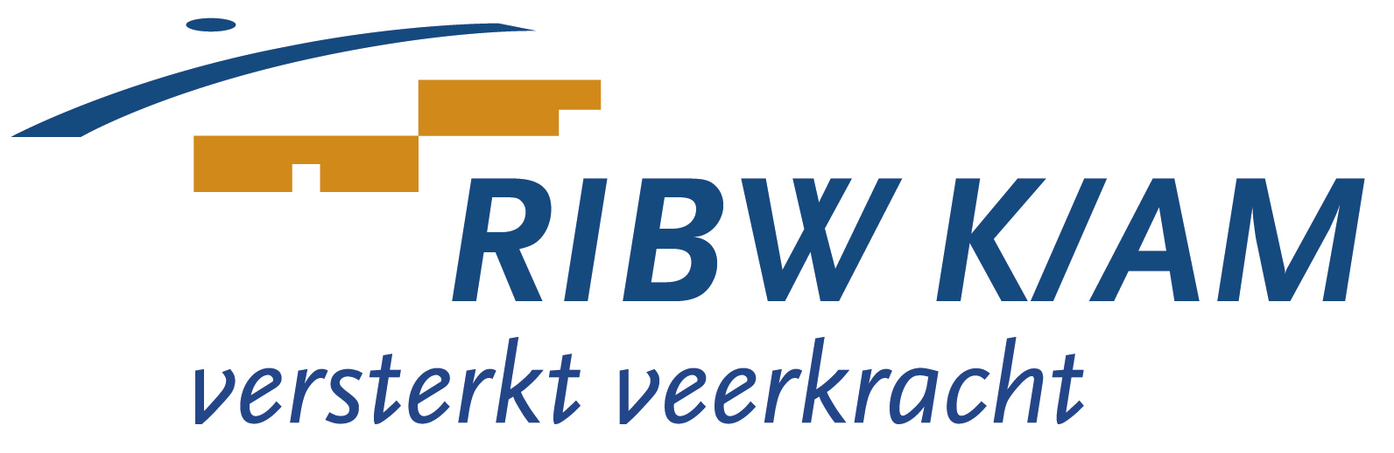

SAMEN MEER MOGELIJK MAKEN
RIBW K/AM ondersteunt mensen met psychische kwetsbaarheid in het hervinden en ontwikkelen van hun veerkracht.
Veerkracht is het vermogen om de uitdagingen van het leven aan te kunnen . . .
. . . en om van daar uit eigen keuzes te maken om verder te kunnen.

iNSCHRIJFFORMULIER vrijwilliger

jA, IK WIL GRAAG vrijwilliger WORDEN

Activiteiten die ik samen met een cliënt wil doen:

Naam:

Adres:

Postcode/woonplaats:

Telefoon:

E-mailadres:

Stuur dit formulier op naar vrijwilligerswerk@ribw-kam.nl

